1. 基于小波变换和DCT的图像去噪处理研究及性能对比

刘谨鸿

( 电子科技大学 信息与通信工程学院)

Research and performance comparison of image denoising processing based on wavelet transform and DCT

Jinghong. Liu

(School of Information and Communication Engineering, UESTC)

摘要

图像去噪是指减少数字图像中噪声的过程。现实中的数字图像在数字化和传输过程中常受到成像设备与外部环境噪声干扰等影响，称为含噪图像或噪声图像。可以按照两种方法来给噪声进行分类；按照噪声组成来分类可以分成加性噪声、乘性噪声等；按照噪声密度分类可以分为高斯噪声、椒盐噪声等；常用的去噪方法除了一系列的滤波操作以外，还有小波去噪。因噪声表现出的高频特性，故本次试验中利用离散余弦变换将一些高频分量置零的特性使用了离散余弦变换对图像去噪效果进行观察；小波变换去噪和离散余弦变换都是正交变换，所以其变换前后信号能量不变，同时，如果信号有正交变换，那么它的反变换存在且唯一，所以它们在图像去噪中有非常好的应用。

**关键词**: 图像去噪，离散余弦变换，小波阈值去噪

Abstract

Image denoising refers to the process of reducing noise in digital images. Digital images in reality are often affected by the interference of imaging equipment and external environmental noise during the digitization and transmission process, and are called noisy images or noisy images. Noise can be classified according to two methods; classification according to noise composition can be divided into additive noise, multiplicative noise, etc.; classification according to noise density can be divided into Gaussian noise, salt and pepper noise, etc.; common denoising methods except for a series of In addition to filtering operations, there is also wavelet denoising. Due to the high-frequency characteristics of noise, in this experiment, the discrete cosine transform is used to zero some high-frequency components. The discrete cosine transform is used to observe the image denoising effect; wavelet transform denoising and discrete cosine transform are both Orthogonal transformation, so the energy of the signal before and after the transformation is unchanged. At the same time, if the signal has an orthogonal transformation, then its inverse transformation exists and is unique, so they have very good applications in image denoising.

**Key words**: Image Denoising, Discrete Cosine Transform, Wavelet threshold denoising

1 引言

图像去噪是图像处理的重要环节，传统的去噪  
方法很容易将图像的细节特征丢掉， 而以小波变换为  
基础的去噪方法能很好地解决这一问题。含噪图像  
经过小波变换以后，不仅保留了图像的频率信息，而且保留了图像的空间信息。 因此，以小波变换为基础的去噪法是一种重要的图像处理方法。

小波去噪有三种方法。第一种是利用小波变换模极大值原理去噪，即根据信号和噪声在小波变换各尺度上的不同传播特性，剔除由噪声产生的模极大值点，保留信号所对应的模极大值点，然后利用所余模极大值点重构小波系数，进而恢复信号；第二种是对含噪信号作小波变换之后，计算相邻尺度间小波系数的相关性，根据相关性的大小区别小波系数的类型，从而进行取舍，然后直接重构信号；第三种是小波阈值去噪方法，该方法认为信号对应的小波系数包含有信号的重要信息，其幅值较大，但数目较少，而噪声对应的小波系数是一致分布的，个数较多，但幅值小。基于这一思想，在众多小波系数中，把绝对值较小的系数置为零或者进行其他处理(又可以分为硬阈值和软阈值)，而让绝对值较大的系数保留或收缩，得到估计小波系数，然后利用估计小波系数直接进行信号重构，即可达到去噪的目的。这些方法保留了大部分包含信号的小波系数,因此可以较好地保持图象细节。本次实验中将使用小波阈值去噪对图像进行处理。

离散余弦变换(DCT)有很好的能量压缩特性，常用于图像压缩，因为其变换后具有大值的主要样本对应低频部分，且包含图像大部分能量；具有非常小值的变换样本通常对应高频部分，可以置为0，这样会除去图像的一部分边缘化特征，同时也应该去除掉一些图像中的噪点。

2 小波变换

想要知道小波阈值去噪就要先知道小波变换。与短时傅里叶变换不同，时域窗口的可

变性是小波变换与短时傅里叶变换的根本区别。短时傅里叶变换能在时域上的某个时刻打开一个窗口，而这个窗口固定以后，它在时域上的窗口就确定了。小波变换则在短时傅里叶变换窗口的基础上做了一些改变，继承了傅里叶变换的尺度转换，具有时移性和叠加性等特点。

小波是由母小波 $φ\left(x\right)$ 生成的。母小波 $φ\left(x\right)$ 是定义在 $L^{2}\left(R\right)$ 上的函数，通常称为基本小波。 $φ\left(x\right)$ 通过平移与缩放就可以得到一组小波基函数 {$φ_{a,b}$ (x)},其中

$φ_{a,b}\left(x\right)=|\frac{1}{\sqrt{a}}|φ(\frac{x-b}{a})$ (1)

在频域中，有

$φ_{a,b}\left(x\right)=\sqrt{a}φ(aω)exp⁡(-jω)$ (2)

由式（1）和式（2）可以看出，当 a的绝对值减小时，频域宽度就会增大，时域宽度就会减小， $φ_{a,b}\left(x\right)$ 的窗口中心会向 $ω$ 的绝对值上升的地方移动,表现出较好的窗口特性。

* + 1. 2.1 小波阈值去噪

经过小波变换以后，噪声信号与图像信号的小波系数就会存在某种关系。如果先选择一个合适的数，将这个数作为分界点，以区分噪声产生的小波系数和图像自身的小波系数，再利用一定的规则降低噪声对图像的影响，就可以达到图像去噪的目的。这种方法称为小波阈值去噪法，所选的分界点就是小波阈值。阈值的选取影响重构信号的精确性和连续性，所以对图像的去噪效果影响很大。小波阈值去噪法又可以分为两种，硬阈值去噪法和软阈值去噪法。

2.1.1 硬阈值去噪

在运用硬阈值去噪法时，先比较阈值和含噪信号的小波系数，再进行判断和处理。如果小波系数的模小于选定的阈值，就认定这个图像的小波系数是由图像中的噪声信号引起的，可将小波系数置为零。如果小波系数的模大于或等于选定的阈值，就将图像的小波系数保留下来，此时的小波系数由图像中的有效信号构成。但由于小波系数在阈值出发生跳跃，使去噪后的图像失去原始图像的平滑性，导致其边缘部分不连续，进而影响图像的质量。

2.1.2 软阈值去噪

与硬阈值去噪法相比，经过软阈值去噪法去噪以  
后，图像的连续性要好得多。这种处理方法就是先将小波系数与选定的阈值进行比较，再进行判断和处理。当小波系数的模小于选定的阈值时，将小波系数设置为零；当小波系数的模大于或等于选定的阈值时，将处理后的系数设置为原始小波系数的模与所选定阈值的差值。

2.1.3 阈值选取

阈值选取：此处取固定全局阈值

$$δ=σ\sqrt{2ln⁡(N)}$$

其中， $σ$ 是尺度为1状态下方差估计值，是信号长度。

* + 1. 2.2 硬阈值去噪和软阈值去噪对比

**软阈值：**

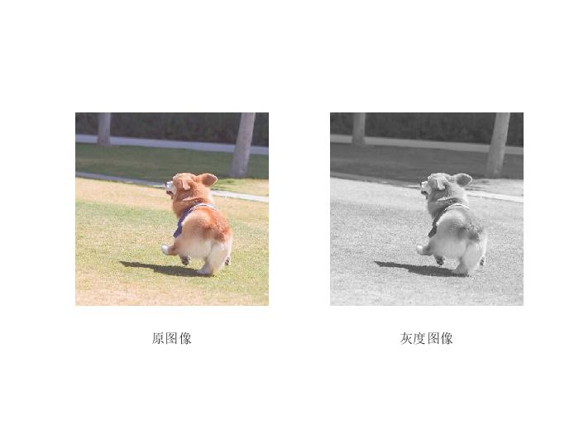

图1 原图/灰度图

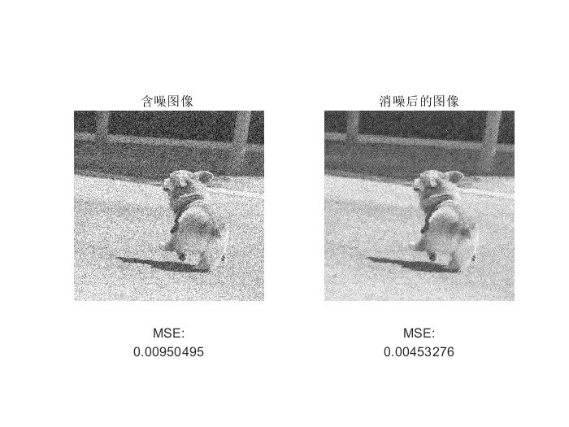

图2 去噪前后对比(软阈值)

**硬阈值：**

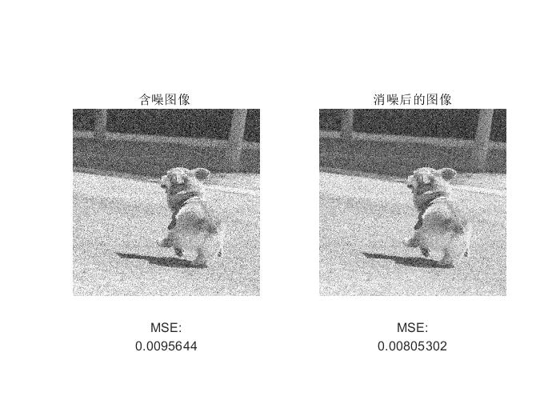

图3 去噪前后对比(硬阈值)

以上图片加入的均是均值为0，方差为0.01的噪声，在阈值相同的情况下进行的对比。

**一般方法：**

峰值信噪比(Peak signal-to-noise Ratio, PSNR)提供了一个衡量图像失真或是噪声水平的客观标准，常用于图像压缩等领域压缩前后图像劣化程度的客观评价。它可以简单的由均方误差(MSE)定义：

$$PSNR=10\log_{10}{\frac{(2^{n}-1)}{MSE}}$$

也就是说，MSE越小，图片去噪性能越好。

对比图2和图3，我们可以从图上明显看到软阈值去噪的效果是要好于硬阈值，从数据来看，软阈值去噪以后的MSE也明显小于硬阈值去噪的MSE。

3 离散余弦变换

由课堂上所讲，2维的DCT与DFT不同的是经过2维傅里叶变换过后，DCT变换后能量在低频部分有更高的集中度，在重构图像时高频部分都置为0，这样也可以起到去除噪声的作用；

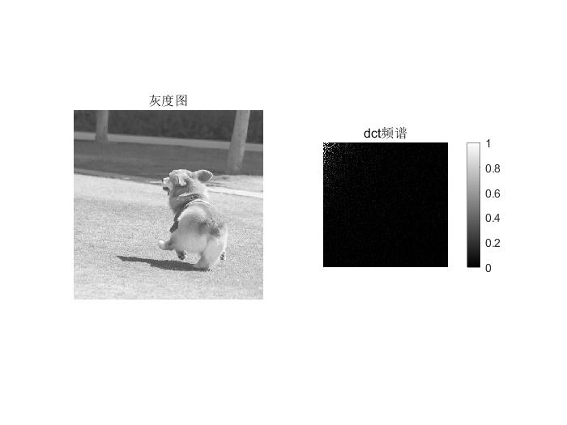

图4 DCT变换频谱图

于是我给图像加入噪声，将图像分成8×8块，保留不同数量的低频系数对图像进行重构，观察其效果

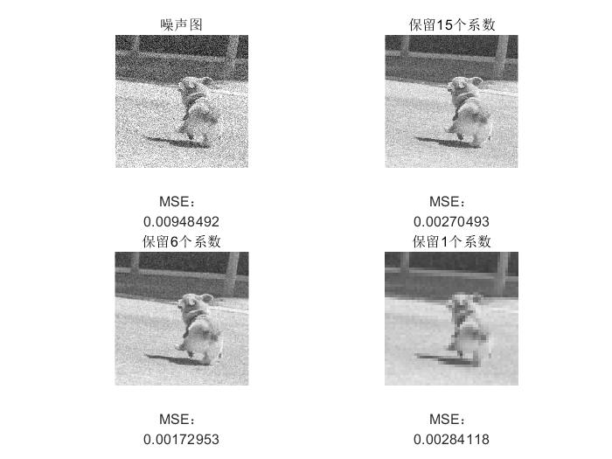

图5 DCT去噪

可以看到上图中当系数为1时的MSE竟然比保留15个系数时高一点点，且但看MSE的话，DCT的去噪效果要优于小波阈值去噪，但是保留一个系数的图太过于模糊，肯定不是我们想要的结果。

* + 1. 3.1 分析原因

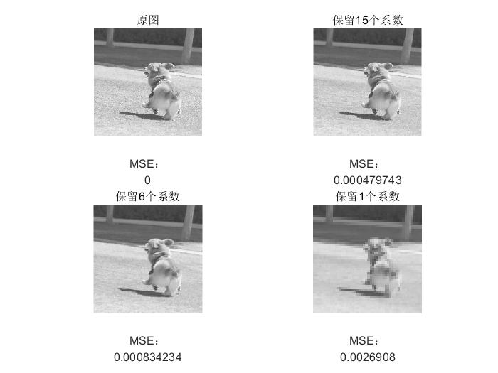

图6 DCT原图压缩

通过图5可以看出，仅观察MSE是会出现一些问题的，当给图像加入噪声，并保留DCT的一个系数时，因为噪声的高频特性，那么噪声就几乎等于完全滤掉，此时图像边缘完全模糊，MSE偏差基本仅由部分低频系数被置零而引起，然而此时噪声已经基本被去掉。从常理来说感觉不太正确，这么模糊，为啥去噪效果这么好呢？

于是在这里引入图片结构相似性算法(SSIM)再次进行证明。

* + 1. 3.2 图片结构相似性算法(SSIM)

SSIM（structural similarity）是一种用来衡量图片相似度的指标，也可用来判断图片压缩后的质量。

基本原理：SSIM由亮度对比、对比度对比、结构对比三部分组成。

SSIM的值越大，相似度越高；我们将处理后的图片和原图作对比。

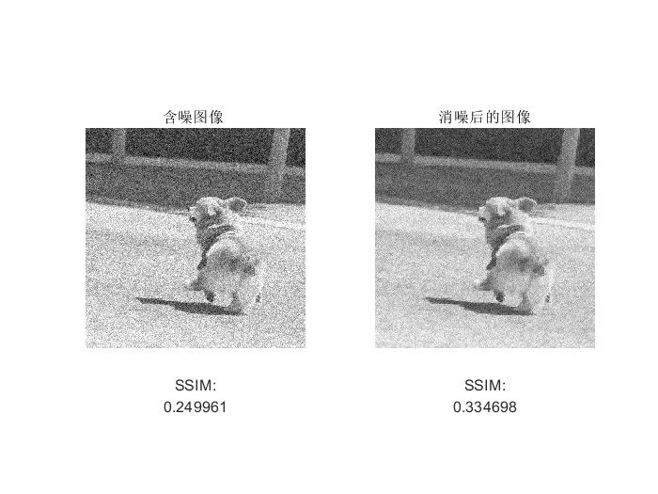软阈值：

图7 软阈值小波去噪

硬阈值：

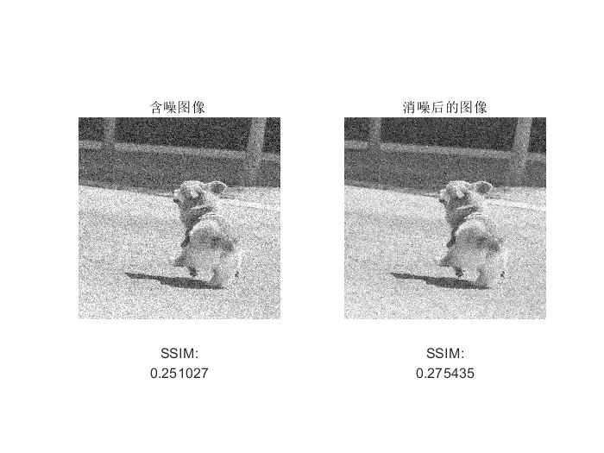图8 硬阈值小波去噪

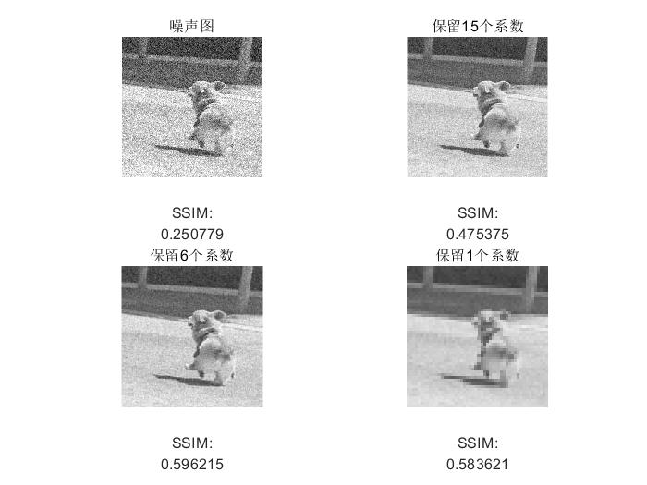

图9 DCT去噪

通过图7、8、9可以看出，DCT的去噪效果确实好于小波去噪，原因就在于DCT完全是把高频分量置零，所以去噪后图像边缘变得很模糊，尤其是在保留系数个数为1是，噪声说是完全滤掉也不为过，但是图像细节确实会变得很模糊；小波去噪前面也提到，它还是会保留一些高频的小波系数，所以我们看到虽然小波去噪效果不是那么好，但是图像细节还是有所保留。

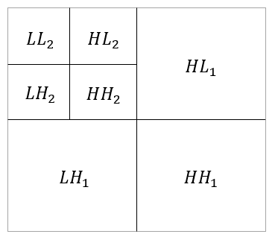4 一些感想

图10 二级小波分解

看了一些论文和资料，了解到了小波分解的一些知识，图像的小波分解是一个将信号按照低频和有向高频进行分离的过程，分解过程中还可以根据需要对得到的 LL 分量进行进一步的小波分解，直至达到要求。

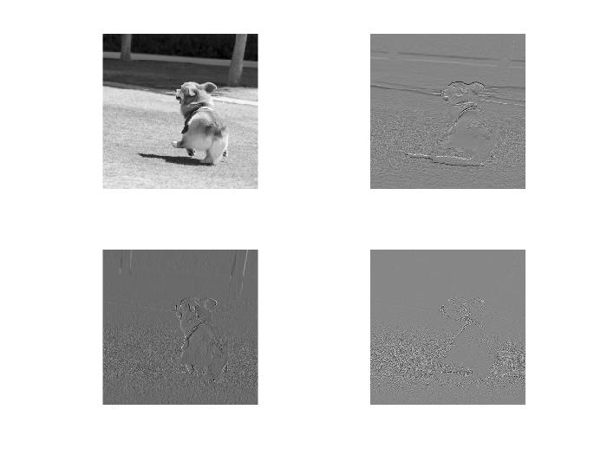下面进行了一些仿真：

图11 二级小波分解仿真

可以看到在小波分解时确实是这样的，右下角对应高频的高频，是图像里剧烈变化最厉害的点，对应的频率分量也是图片里最高的那部分。

5 一些问题及解决

在此次写报告过程中，出现一些问题想在本次报告中说一说，在将图像转换成数据进行处理时，使用的是MATLAB的im2double，将图像转化成double数据，im2double是将数据归一化以后的结果，利用其MSE计算PSNR时会出现一些错误；正常的PSNR是以30dB作为一个基准，大多数范围在20~40dB之间，而我通过MATLAB计算出的结果竟达到了60dB以上，在查阅大量文献之后看见大多数文献都是在20~30dB这个范围，从来没有看见PSNR超过60dB的，后面偶然间在某个不知名网站上瞟了一眼发现计算PSNR时的数据要求是unit8时才是正常的，后来实践过后确实如此。

在写本报告之前我也准备了一个星期查找文献什么的，都想着图像边缘清楚，且清晰就是去噪最好的，然而在本次报告中DCT去噪那一部分发现保留一个系数时其MSE和SSIM竟都是很高的，看起来那么模糊的图像确实又是去噪效果最好的，这也为自己未来做图像处理方面敲了警钟。

5 总结

在图像处理去噪方面，小波阈值去噪较多的保留了边缘特征，而DCT因为其基向量是cos函数的关系，使更多的能量压缩在低频，重构图像将高频分量置零表现出的良好能量压缩特性也是图像去噪一个不可忽视的特征；因随机噪声的高频特性，DCT去噪效果更优，但是就是因为这个原因，导致细节丢失严重。或许在未来某个时候可以有更好的DCT算法去给图像去噪。

参考文献

* + - * 1. 万庄姝，谭碧莹，段雅倩，闵钢，舒忠. 一种小波阈值函数构建的图像去噪算法研究. 荆楚理工学院. DOI：10.3969/j.issn.1007-1423.2021.03.011
        2. 刘光宇. 基于小波阈值的图像去噪方法研究.大理大学.新乡学院学报.2021年3月第38卷第3期.
        3. 乔 付. 一种使用离散余弦变换图像去噪算法. 海南热带海洋学院. 海南热带海洋学院学报.2018年4月第25卷第2期.